Краткосрочный план урока № 61
Предмет: Художественный труд (мальчики)
Класс: 5

Раздел: |  | Раздел 4. Культура питания
ФИО педагога: |  | Ситникова Галина Александровна
Дата: 01.04.2022 г. |  | Количество присутствующих: | Количество отсутствующих:
Класс: 5
Тема урока: |  | Ремонтные работы в быту
Цели обучения в соответствии с учебной программой: |  | 5.2.5.6 выполнять практические работы по организации интерьера и простые ремонтные операции по устранению дефектов, используя ручные инструменты
Цель урока: |  | Выполнять ремонт простейших разъемных и неразъемных соединений.  Использовать материалы и применять инструменты, соблюдая технику безопасности.
Ход урока
Этап урока/время | Действия педагога |  | Действия учеников | Оценивание  (Формативное)
1.Организационный этап | 1. Приветствие учащихся. Добрый день! Я рада приветствовать вас.  2. Проводит осмотр внешнего вида, организацию рабочего места, наличие учебных и рабочих принадлежностей, дидактических и вспомогательных пособий. По журналу проверяет явку учащихся на занятие.  3. Психологический настрой учащихся на урок. Прием «электрические цепи».  Помните, мы с вами на прошлом уроке изучали тему электрические цепи.  Давайте мы с вами представим, что мы все являемся единой электрической цепочкой.  Самое первое звено, желает что-нибудь хорошее, но это слово должно быть одно и это слово должно начинаться на первую букву твоего имени. |  | - Приветствие учителя.  - Контроль своей готовности  к предстоящему занятию  3. Настраиваются на продуктивную работу на уроке. | Устная похвала
2.Этап актуализации субъективного опыта. | Проверка домашнего задания:  сказка о правилах пользования с электрическими приборами.  Выявите уровень знания учащимися правил использования бытовой электротехники и правил электробезопасности при помощи наводящих вопросов.  - Какую основную мысль из вашей сказки вы хотели донести до нас?  - Какие правила электробезопасности необходимо выполнять при пользовании бытовыми электроприборами, например, дома?  Сообщение темы урока.  Сегодня у нас новая тема, а какая мы с вами сейчас узнаем.  Послушайте загадку.  1,2,3,4,5  В нашем доме кавардак.  6 и 8, 9,10  Клеят, пилят, сверлят, режут.  У каждого работы в прок,  Ведь у нас сейчас….РЕМОНТ  Учитель дополняет ответы учащихся, затем предлагает назвать тему занятия.  - Как вы думаете, о чем мы будем говорить на уроке?  И тема сегодняшнего урока: Ремонтные работы в быту.  На данном этапе происходит диалоговое общение учителя с учениками, с помощью данного метода определяются цели урока. |  | 4.Знакомятся с темой урока. Записывают тему урока в тетрадь.  Отвечают на вопросы  учителя, обсуждают их.  Формулируют цель урока, определив границы знания  и незнания.  Составляют  план достижения цели  урока и определяют  алгоритм своих действий.  Знакомство с целями и критериями оценивания урока. | Анализ ответов учащихся.
3. Этап изучения нового материала | 5.Объяснение нового материала.  Бытовой ремонт знаком каждому, например, нужно повесить полку, собрать мебель, починить дверную ручку. Чтобы провести ремонт необходимы инструменты.  Деление на группы №1: «3 конверта»  1.Инструмент для строительных работ.  2.Слесарный и столярный инструмент.  3.Инструменты для малярных работ.  Задание: Открыть конверт. Записать в флип чарт название указанной группы инструментов. Приклеить изображения инструментов на флип-чарт. Правильно прикрепить названия инструментов к рисункам (определить лишние названия).  Защита постеров:  Регламент 2-3 минуты. Необходимо рассказать способы применения данных инструментов. Назвать правила безопасной работы с инструментами.  Инструмент для строительных работ  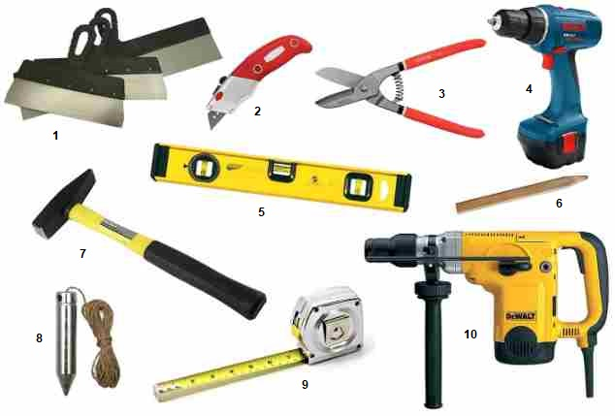  1- шпатели, 2 - нож, 3 – ножницы по металлу, 4 – шуроповерт, 5 – уровень, 6 – карандаш, 7 – молоток, 8 – отвес, 9 – рулетка, 10 – дрель-перфоратор  Слесарный и столярный инструмент  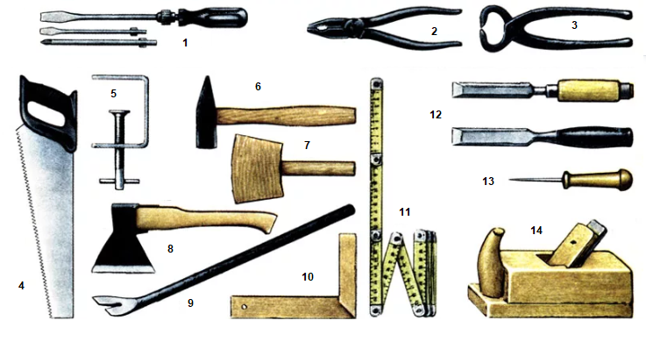  1 - отвертка универсальная, 2 – пассатижи, 3 – щипцы, 4 – ножовка, 5 – струбцина,  6 – молоток, 7 – киянка, 8 – топор, 9 – гвоздодер, 10 – угольник, 11 – метр складной,  12 – стамески, 13 – шило, 14 – рубанок.  Итак, для выполнения ремонтных работ в быту вам понадобятся ножовки по дереву, металлу, молотки, отвертки, плоскогубцы и другие инструменты.  Сегодня вы познакомитесь с ними.  Мерная лента или рулетка- инструмент для измерения длинны, представляющий собой тонкую стальную или пластмассовую ленту с нанесенными на нее рисками миллиметровых и сантиметровых величин.  У́ровень, или ватерпа́с (англ. waterpass, нидерл. waterpas от water «вода» + pas «отрегулировать») — измерительный инструмент прямоугольной формы из пластика, дерева или металла с установленными в нём прозрачными колбами (глазками), заполненными жидкостью. Уровень применяется для оценки соответствия поверхностей вертикальной или горизонтальной плоскости, а также для измерения углового отклонения поверхности от горизонтали или вертикали.  Дрель — ручной, пневматический или электрический инструмент, предназначенный для придачи вращательного движения сверлу или другому режущему инструменту для сверления отверстий в различных материалах при проведении строительных, отделочных, столярных, слесарных и других работ.  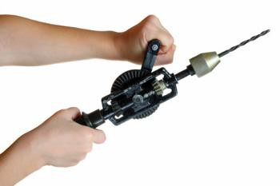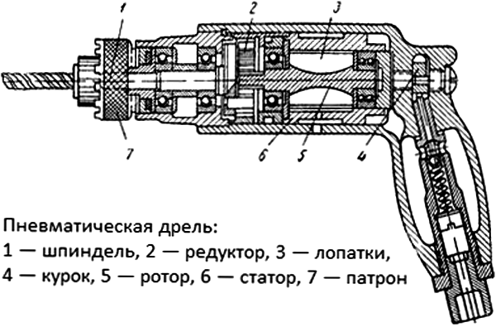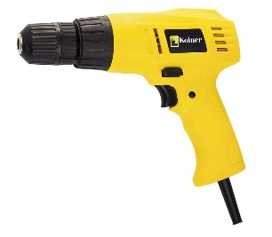  С помощью этих инструментов можно легко повесить полку. Полки не только обеспечивают дополнительное пространство для хранения, но и выполняет декоративную функцию. Например книжные полки. Они могут быть различными по цвету и размерам, изготовлены из разного рода материалов.  Деление на группы №2:  1.Разъемные соединения  2. Неразъемные соединения.  Что относится к разъемным соединениям? Приведите примеры. (Болты, гайки)  Что относится к неразъемным соединениям? Приведите примеры. (Клей, монтажная пена, припаивание, приваривание) |  | 5.Знакомятся с теоретическим материалом к уроку.  Записывают определение слова «Питание» в тетрадь.  Участвуют в беседе;  формулируют выводы,  делают записи в рабочей тетради.  Участвуют в диалоге и  обсуждении проблемных  вопросов, формулируют  собственное мнение и  аргументируют его.  Отвечают на вопросы, участвуют в  обсуждении, отстаивают  свою точку зрения, приводят примеры.  Для изучения нового материала можно использовать учебник  5 класс, В.Г. Чукалин, Х.К.Танбаев, И.А.Развенкова : Келещек баспасы 2030 2018г (рус), §23 стр. 80-81.  Обсуждают классом, в  группах, индивидуально,  обосновывают выбор  своего решения или  несогласие с мнением  других. | Использование сигнальных карточек.
4.Закрепление и отработка пройденного материала | (И, Г) (Э) Практическая деятельность. «Ремонтные работы в быту»  - Инструктаж по технике безопасности при работе с клеевым пистолетом.  - Инструктаж по технике безопасности при работе с острыми инструментами.  Задание: Выполнить ремонт рамки для фотографии таким способом, который указан в группе (клеевым и болтовым соединением).  Критерий оценивания  Обучающийся  • Производит простые ремонтные операции по устранению дефектов, используя ручные инструменты  Презентация практической работы:  - Какими навыками нужно обладать чтобы починить эту рамку?(Знать направление резьбы винта, уметь пользоваться отверткой нужного размера и формы)  - Можно ли снова разобрать склееную рамку? (Нет, неразъемные соединения нельзя разобрать без повреждения изделия.) |  | Осуществляют учебные действия по намеченному плану.  Выполняют на оценку  практические работы. | Молодцы! Я думаю эти рамки прослужат нам долгие годы.
5. Итог урока | Обратная связь  Учитель предлагает учащимся листы оценивания где указаны критерии оценивания практической работы. Подводя итоги к исследовательской работе учащиеся в группах анализируют ответы друг друга и выставляют оценку друг другу.  Рефлексия. Прием «Оценочный лист». КМ.  Заполнить оценочный лист:  Достиг Стремлюсь  Выполнил ли работу по организации интерьера и ремонтным операциям по устранению дефектов используя инструменты?  Аккуратность выполненной работы  Правильный выбор инструментов для ремонта мебели  Соблюдение правил техники безопасности  - Чему мы с вами сегодня научились?  - За что бы себя вы похвалили на уроке?  Проводится уборка рабочих мест и помещения мастерской.  Домашнее задание: (дифференцированное)  А)Повторить пройденную тему.  В)Подготовить короткое сообщение о ремонтных работах в быту.  Спасибо за урок! Урок закончен до скорых встреч. |  | Представляют результаты  усвоения материала в классе  и индивидуально,  осуществляют контроль (с  помощью учителя применяются формы  самоконтроля и  взаимоконтроля), формулируют затруднения и  осуществляют коррекцию,  возможных допущенных  ошибок.  Дают анализ своей деятельности на уроке и деятельности своих товарищей. Учатся самостоятельно находить и исправлять ошибки, определять степень успешности.  Учащиеся в конце урока осуществляют рефлексию.  Записывают домашнее задание. Осознают вариативность  домашнего задания,  выбирают посильный  вариант его выполнения и работы над ним.  Убирают рабочее место.  Прощаются с учителем. | Устная похвала.

